2022年全国馆配商联盟秋季线上图采会操作指南
一、图采会时间：2022年9月19日-9月23日
图采会网址：https://d.cxstar.com
御东校区荐购登录名：SXDT1967
新平旺校区荐购登录名：SXDT19671
二、登录：点击右上角【登录】
图书馆采编：选择【图书馆登录】→输入【手机号】→平台自动识别【图书馆名称】→选择单位属性【高校馆、公共馆、高职馆、少儿馆】→输入【图形码】→输入【手机验证码】即可登录。
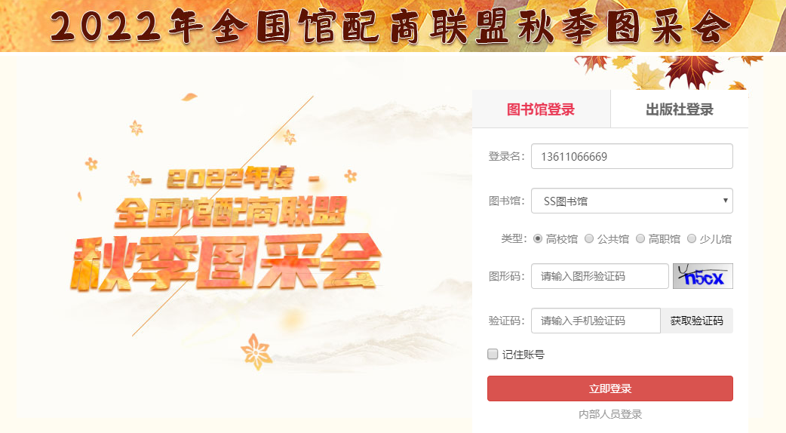
荐购者（院系老师或学生）：选择【图书馆登录】→输入【用户名】→选择单位属性【高校馆、公共馆、高职馆、少儿馆】→输入【图形码】即可登录。
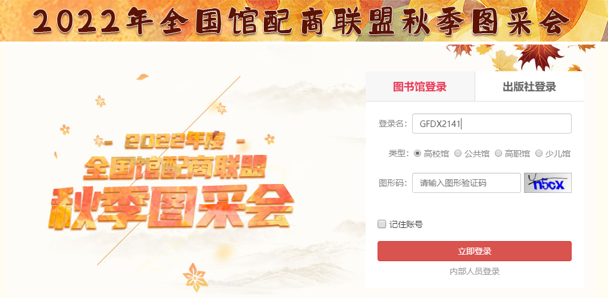平台将数据分大学版、高职版、少儿版和全品种，图书馆可根据单位属性登录，登录后平台将呈现对应版本的数据。
三、选购
1、检索图书：点击首页的【图书发现】可直接进入选购界面。
1.1、平台可按图书的出版时间、定价排序。也可按价格区间、出版时间段、重点图书【即图书馆关注的重点出版社】进行筛选。
1.2、平台提供【列表】和【表格】两种呈现模式。
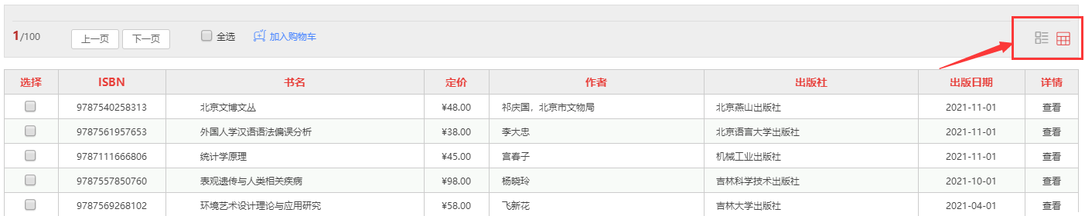
1.3、平台可【全选】当前页面的所有图书加入购物车。
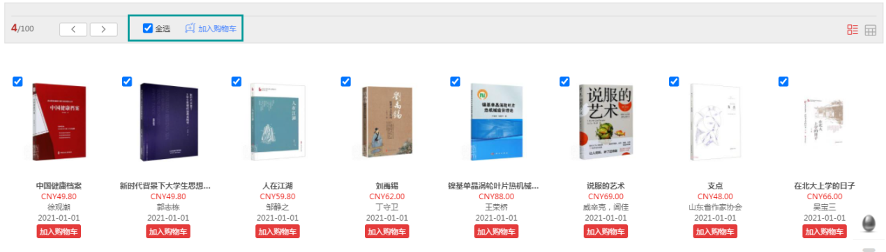
2、高级检索：可同时满足多项检索条件，筛选出需要选购的书目。
3、馆配电子书：可直接选购纸质图书，电子书仅做参考。如需购电子书可联系业务经理。
4、我的购物车：加入购物车的图书在【未查重】界面，平台查重后分为【已查重（不重复）】和【已查重（重复）】。
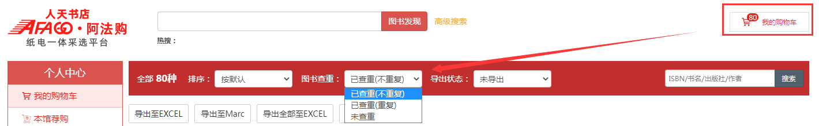
5、荐购管理：【个人中心】→【本馆荐购】为荐购者选购的图书。图书馆老师可选择【选购】或【回绝】。【选购】的图书转入到图书馆的购物车中，从而进行查重下载管理。
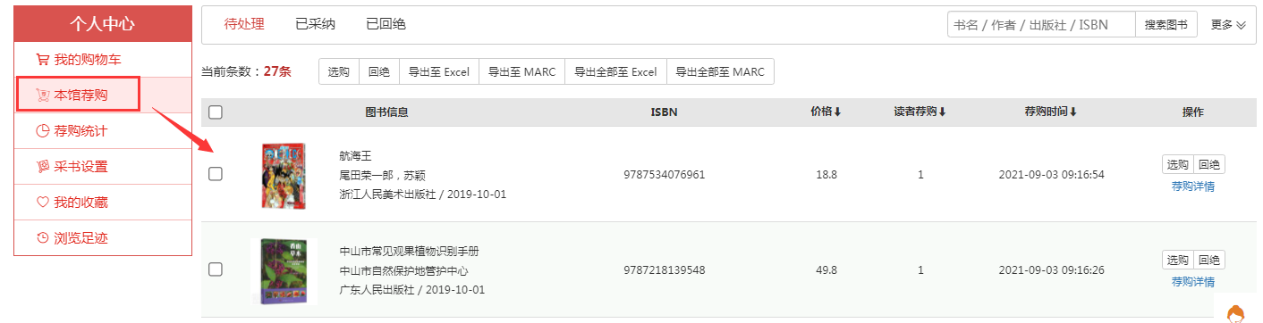

6、订单管理：平台只支持线下报订，图书馆可导出订单。
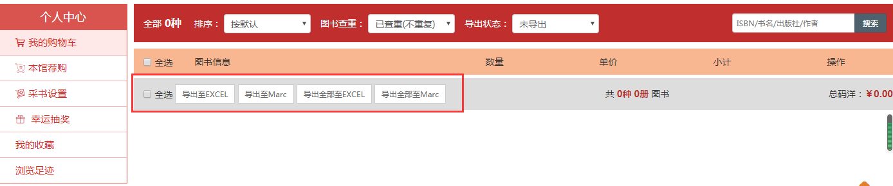
7、荐购统计：平台记录读者登录次数及荐购次数。
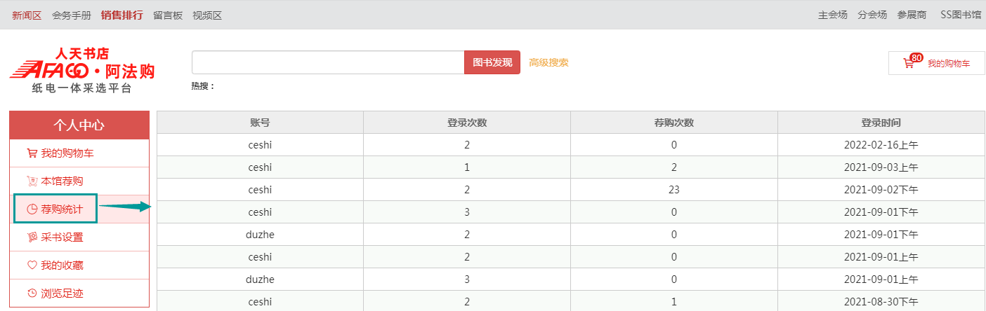
- 即时通信
- 图书馆账号登录操作过程如遇问题，可联系平台在线客服咨询。
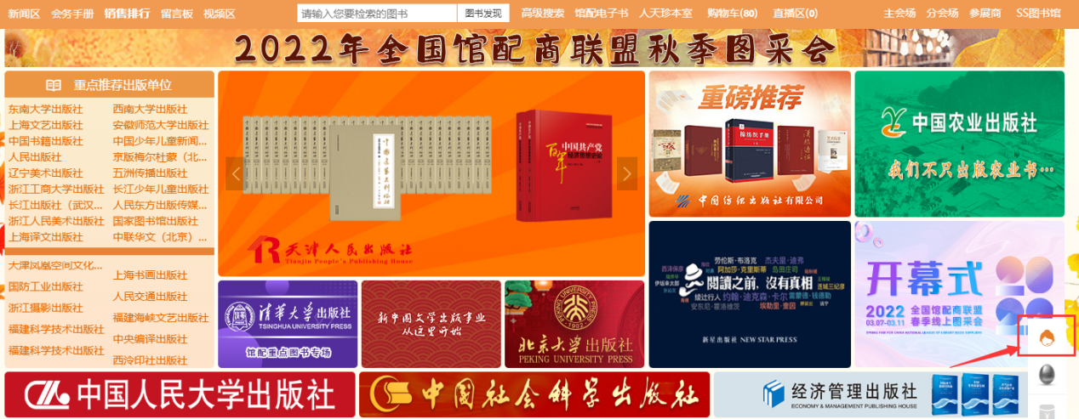
2、读者账号登录操作过程如遇问题，可通过“QQ交谈”的方式联系平台在线客服咨询。
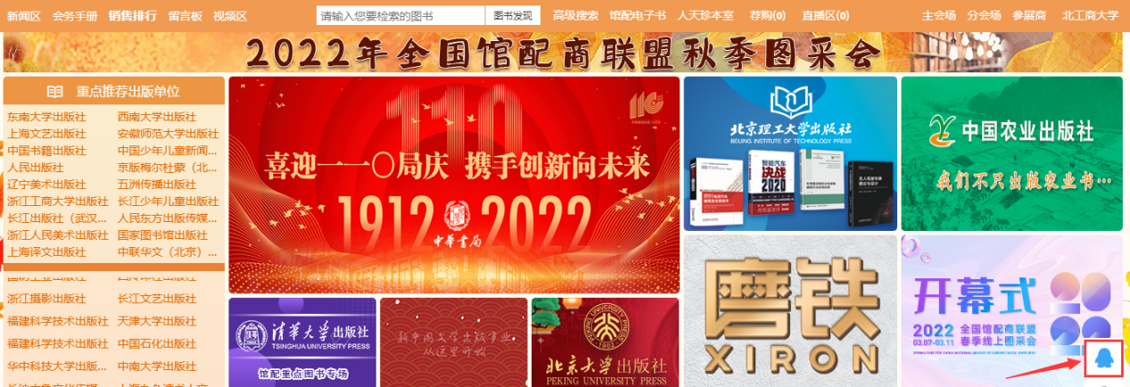

五、活动
1、扫码领红包：登录时平台自动弹出【二维码】，无需关注，扫码即可领取红包。
2、红包雨：平台定时发放红包雨，点击即可领取。
3、抽奖管理：平台设置砸金蛋抽奖活动。
4、出版社直播：平台推出出版社直播活动。

六、平台展示
1、主会场：其右上角展示图书采会开幕式领导讲话及平台消息发布。其他板块主要展示重点出版社书目，直接点击出版社名称即可进入选书界面。
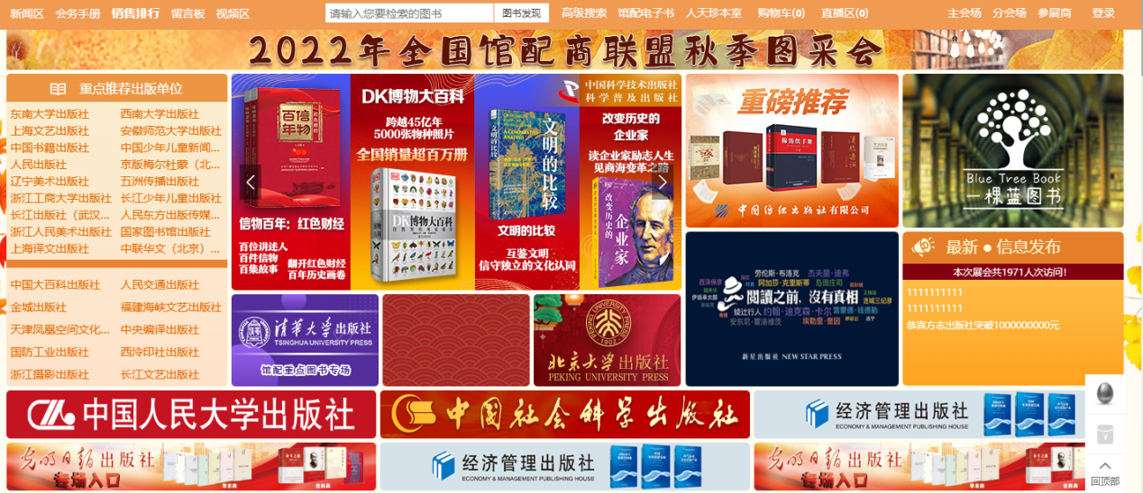
2、分会场：
2.1、出版社分会场：按出版社综合分类和出版公司名称展示各出版社图书，点击分类首先展示该类别下的出版社名单（按名称首字母排序），点击出版社名称即可进入选书界面。
2.2、图书分会场：根据图书的中图法分类及学科分类展示各类图书，直接点击分类即可进入选书界面
3、新闻区：发布最新线上书市动态。
4、会务手册：2022全国馆配商联盟秋季线上图采会活动一览。
5、销量排行榜：左上角的【销量排行榜】对出版社、图书公司、出版社分类、图书单品销量进行时时榜单排行。图书馆选书时可参考该榜单。
6、留言板：平台的交流区，实时在线客服答疑解惑。
7、视频区：开幕式、馆社店寄语、出版社宣传视频。
8、直播区：出版社在线直播，可直接与直播老师互动。

七、其他事项：
1、平台设置默认订数为：1，如图书馆需要可点击右上角【单位名称】进入个人中心进行【采书设置】。可按中图法分类及学科分类分别设置订数，同时可参考同类馆选购数据及添加重点出版社书目筛选。
2、对于已提供馆藏的图书馆，平台可实现查重功能，对已加入购物车的图书进行查重分类。
3、图书馆账号可对购物车中的数据进行修改。荐购账号使用者不可对购物车中数据进行修改。
4、购物车已下载的数据会自动转入【已下载】界面，不影响后期选购的其他图书下载。

山西大同大学图书馆
2022.9.19

